附件2
报告格式模板

XXX省产业技术创新战略示范联盟
创新评估与对策*
（格式要求：正文标题黑体，二号；标题需简明扼要，不使用缩略词、生僻符号，尽量不超过25个字，过长可拆分为二级标题，二级标题破折号接主标题下方，三号楷体，居中）

【内容摘要】联盟是在产业协同创新层面进一步落实国家以及我省创新驱动发展战略的有力举措，它通过龙头企业的带动作用，协同攻关产业关键共性技术，打通制约产业快速发展的瓶颈，正成为推动传统产业转型升级的重要力量和带动战略性新兴产业快速发展的新型组织载体……
（格式要求：摘要楷体GB2312，300字左右）

一、XXX省产业技术创新战略示范联盟发展现状
（一）XXX省创新联盟发展现状分析
省联盟共134家，其中8家不参与调查，所以参与本课题分析的联盟共126家……
1.联盟的区域及地市分布
根据《XX省关于推动产业技术创新战略联盟构建的实施意见》等文件的精神……
2.联盟的行业分布
我省134家联盟共分布于16个行业领域中……
3.联盟的创新项目投入
根据按照协议约定开展工作的情况，有108家联盟正常开展……
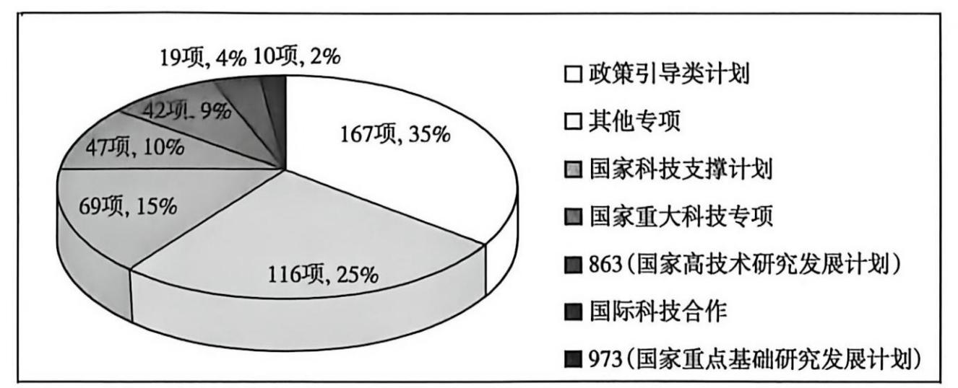
图1 XXX省产业技术创新战略联盟承担国家情况
……
（二）XXX省创新联盟建设成效概述

表1 XXX省产业技术创新战略联盟区域分布
区域 | 省级联盟 | 占比 | 国家联盟
XXXXXXXXX | 22 | 16.42% | 4
XXXXXXXXX | 50 | 37.31% | 10
XXXXXXXXX | 72 | 53.73% | 5
XXXXXXXXX | 26 | 19.4% | 3
……
（格式要求：正文内容仿宋GB2312，三号，行间距固定值28。正文内容需图文清晰、格式规整，隐去无关水印及冗余信息。图表统一编号，按照图1、图2和表1、表2依次向后排列，表题置于表格上方、图题置于图片下方，均为五号黑体，图表内文字五号仿宋GB2312）

完成人：xxxxxx研究院研究员xxx、助理研究员xxx
（格式要求：完成人填写主要贡献人，不超过5人，包括单位、职务、职称、姓名等信息）

* 本报告是江西省管理科学项目“XXXXXXXXXXXXXXXXXX”（项目编号：2025XXXXXXXXXX）的研究成果之一。

